**Московский авиационный институт (национальный исследовательский университет)**

Институт информационных технологий и прикладной математики

«Кафедра вычислительной математики и программирования»

**Отчёт по лабораторным работам по курсу**

**«Численные методы» III курс, VI семестр**

**Вариант 15**

Студент: Кострюков Е.С.

Преподаватель: Киндинова В.В.

Группа: М8О-307Б-22

Дата: 28.05.2025

Оценка:

Подпись:

**Москва 2025 г.**

Лабораторная работа № 1

* 1. Реализовать алгоритм LU - разложения матриц (с выбором главного элемента) в виде программы. Используя разработанное программное обеспечение, решить систему линейных алгебраических уравнений (СЛАУ). Для матрицы СЛАУ вычислить определитель и обратную матрицу.

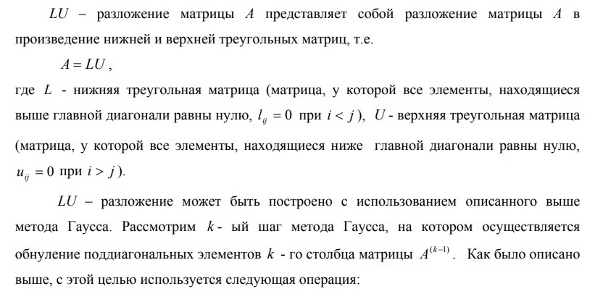

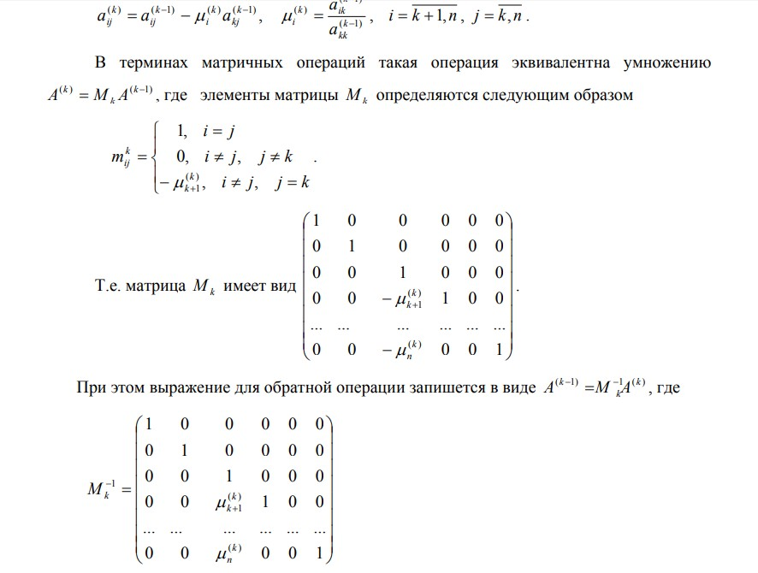

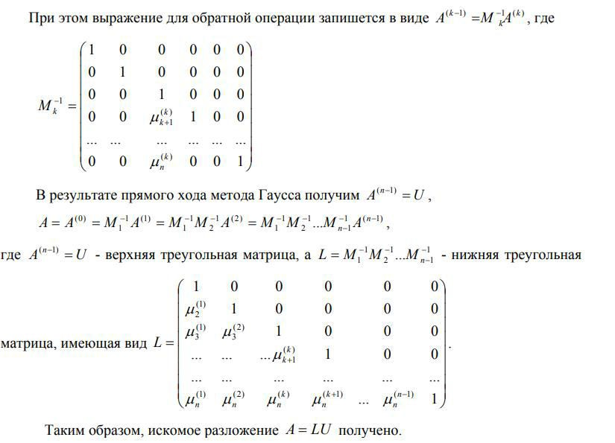

Условие:

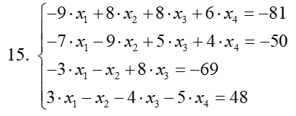

Код программы:

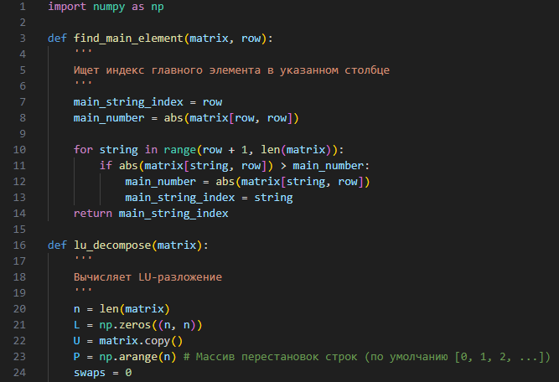

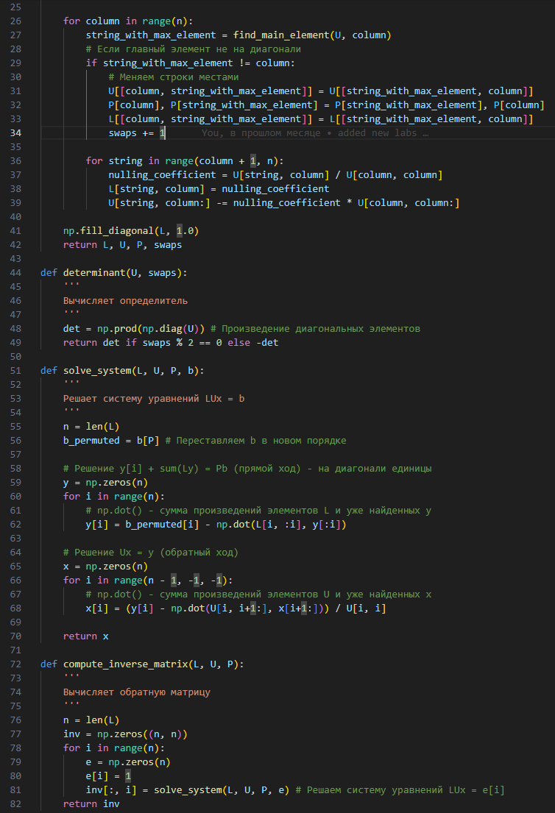

Результат:

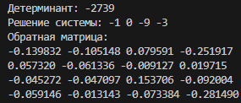

* 1. Реализовать метод прогонки в виде программы, задавая в качестве входных данных ненулевые элементы матрицы системы и вектор правых частей. Используя разработанное программное обеспечение, решить СЛАУ с трехдиагональной матрицей.

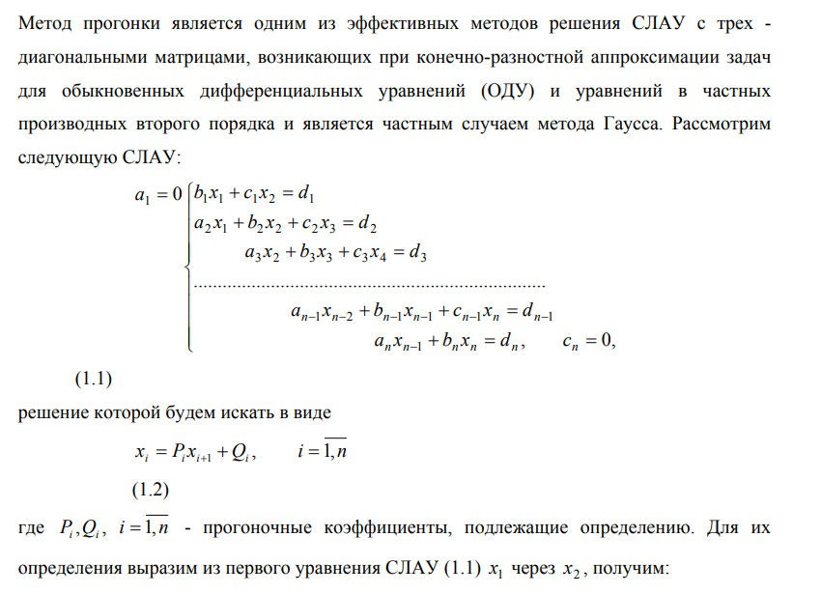

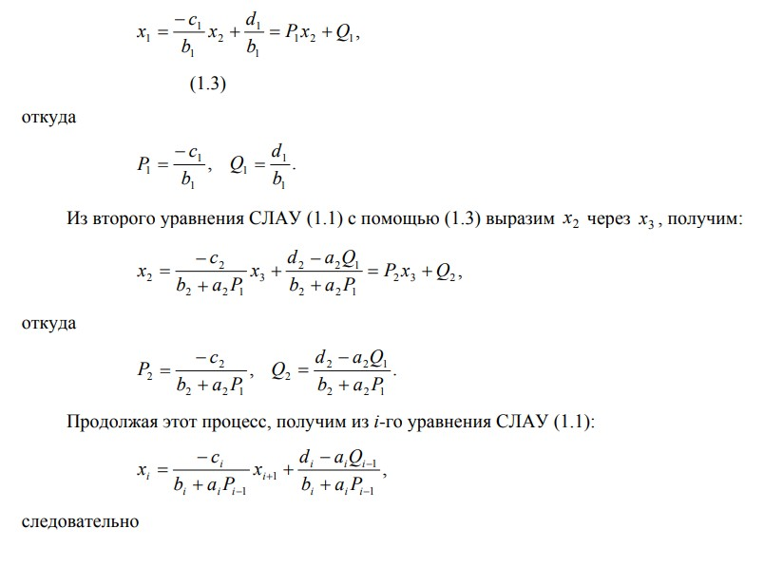

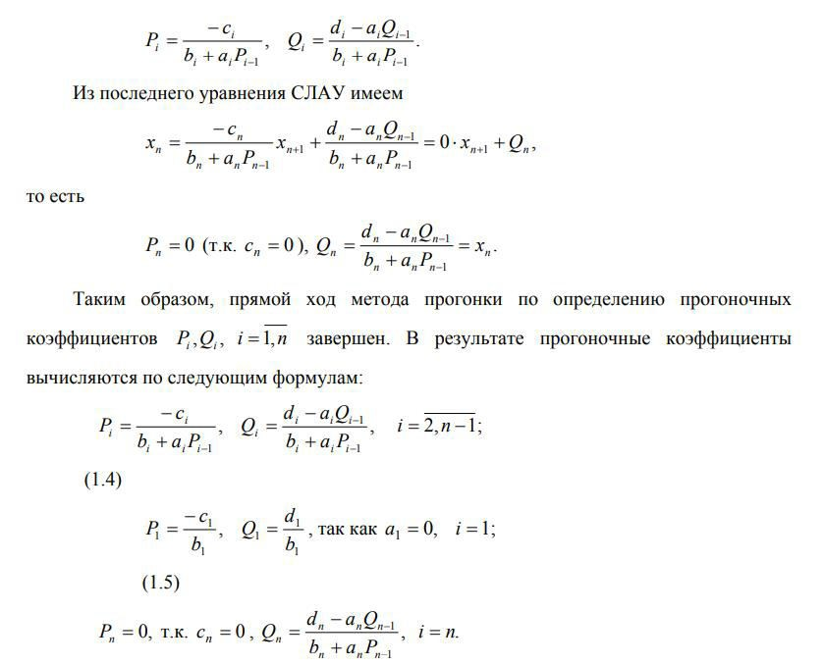

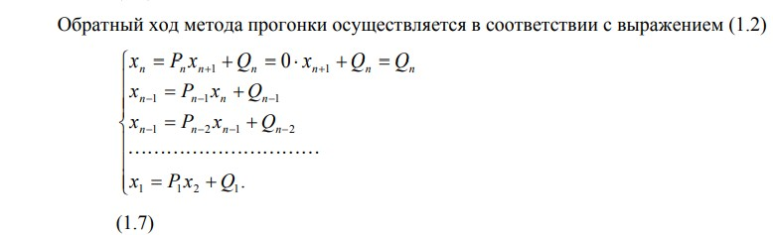

Условие:

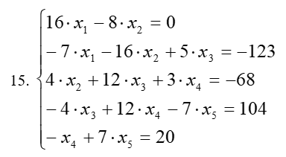

Код программы:

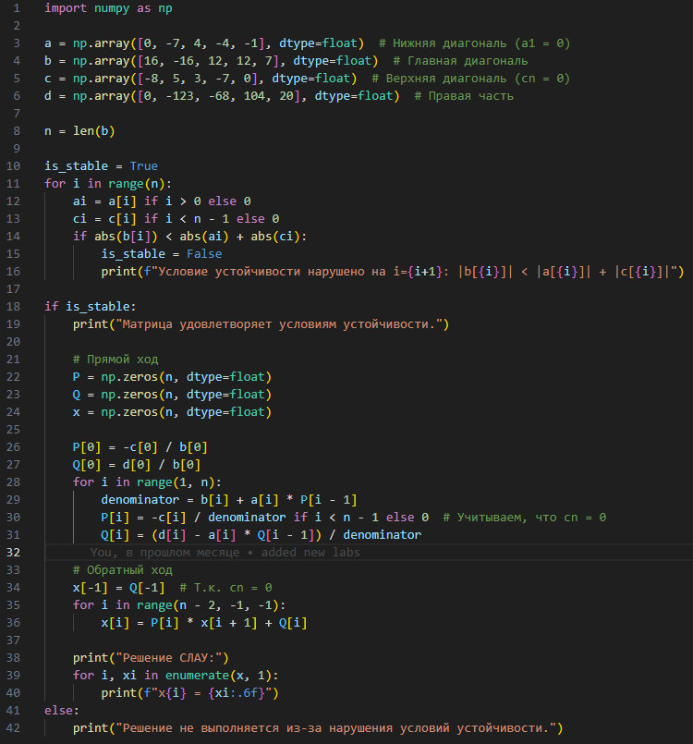

Результат:

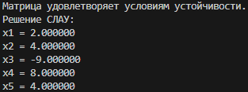

* 1. Реализовать метод простых итераций и метод Зейделя в виде программ, задавая в качестве входных данных матрицу системы, вектор правых частей и точность вычислений. Используя разработанное программное обеспечение, решить СЛАУ. Проанализировать количество итераций, необходимое для достижения заданной точности

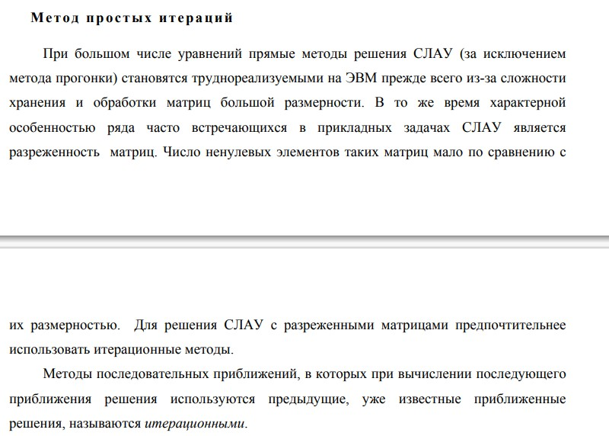



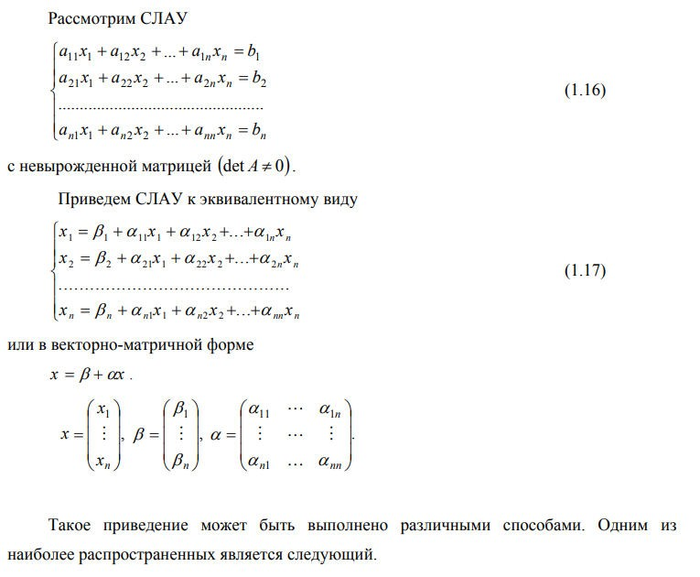

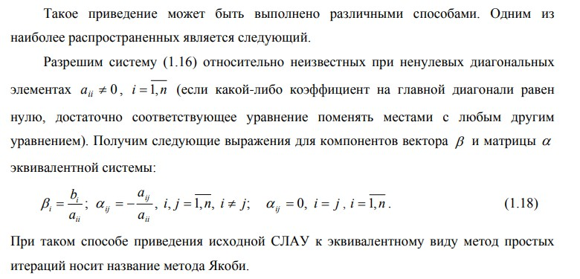

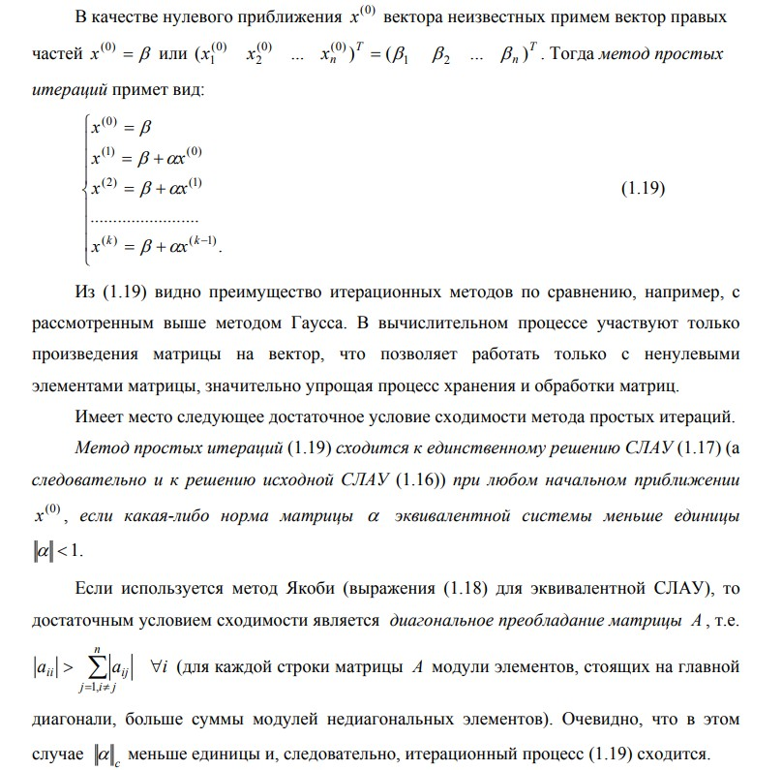

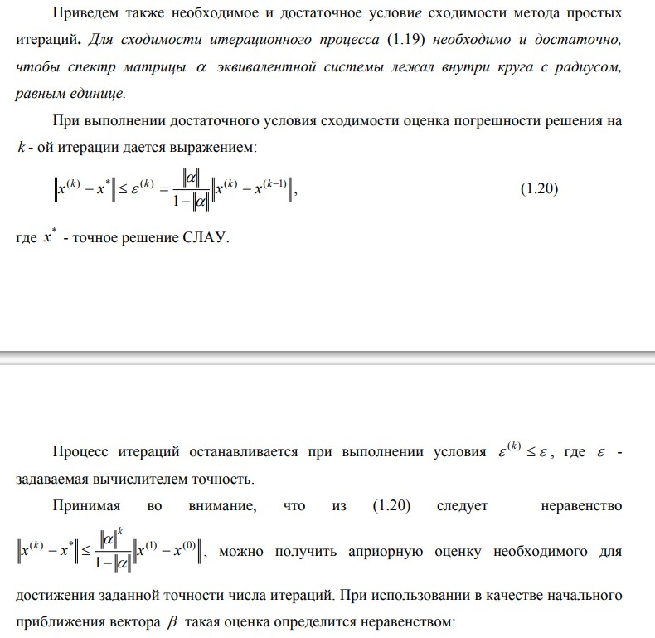

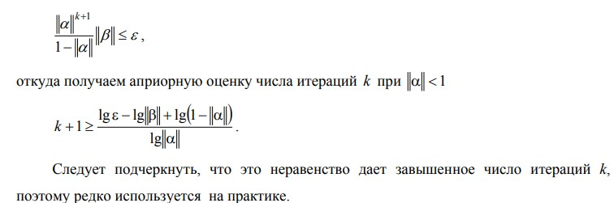

Условие:

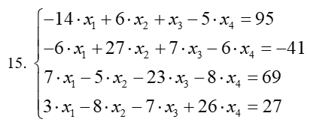

Код программы:

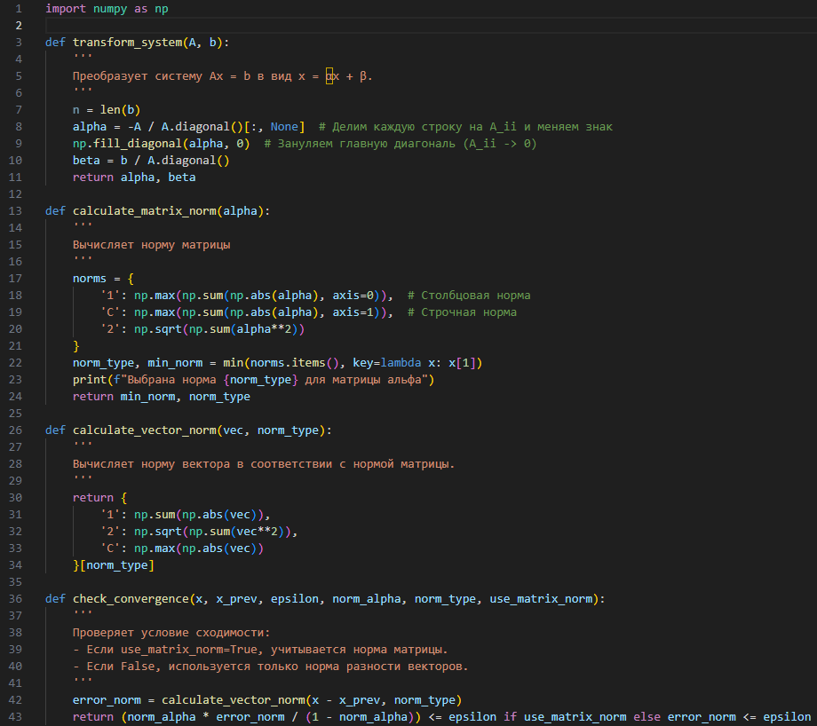

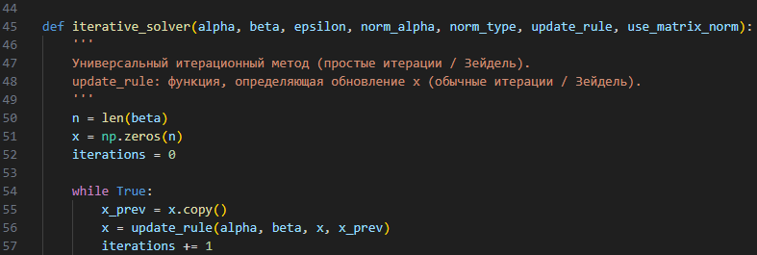

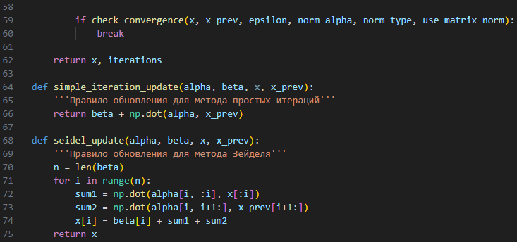

# Результат:

# 

* 1. Реализовать метод вращений в виде программы, задавая в качестве входных данных матрицу и точность вычислений. Используя разработанное программное обеспечение, найти собственные значения и собственные векторы симметрических матриц. Проанализировать зависимость погрешности вычислений от числа итераций.

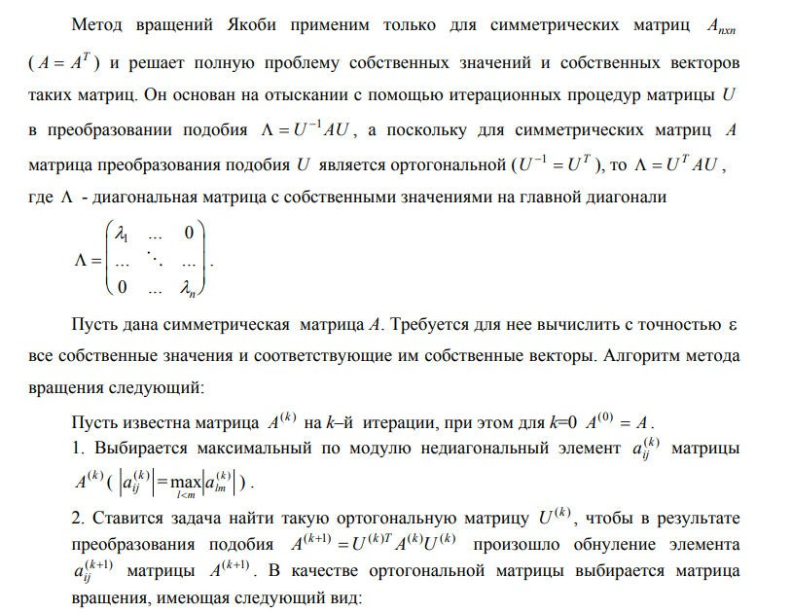

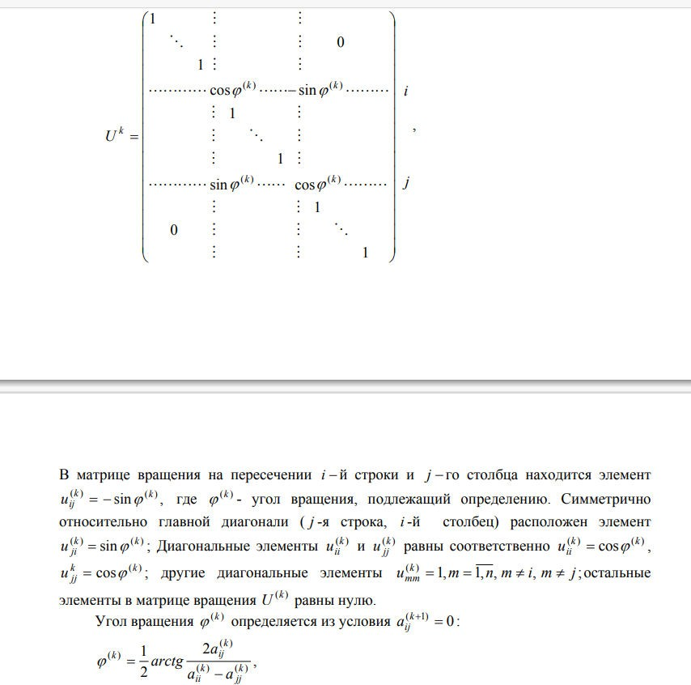

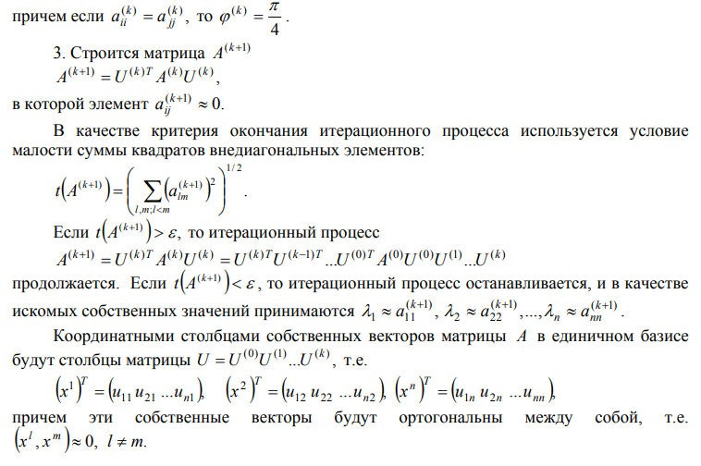

Условие:

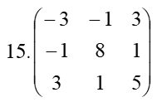

Код программы:

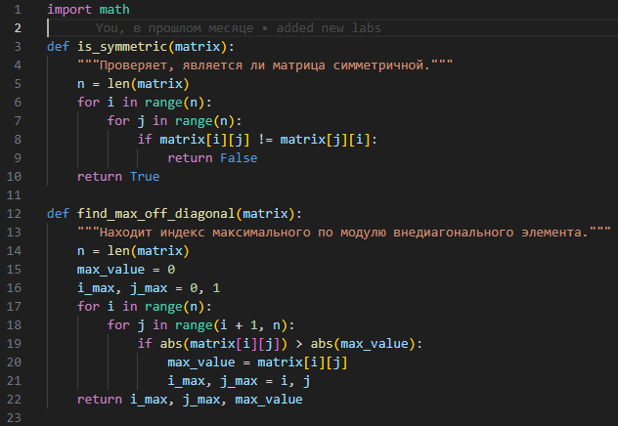

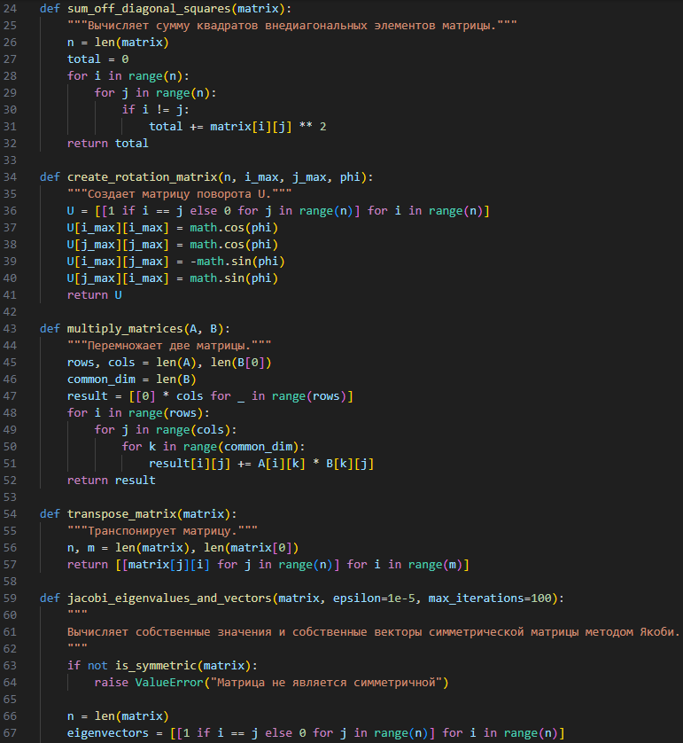

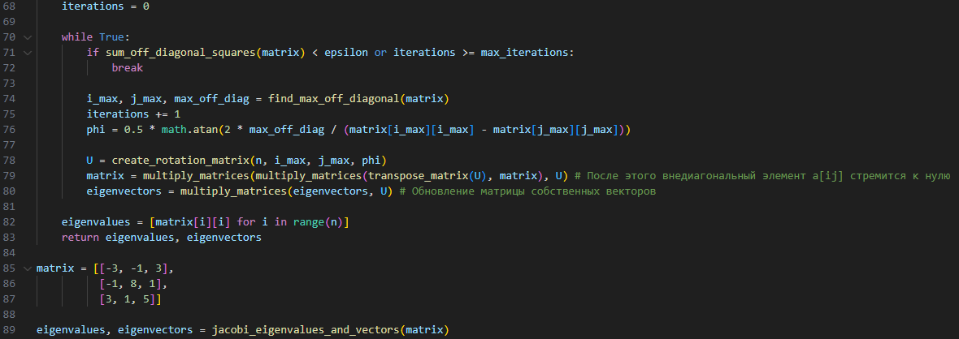

Решение:

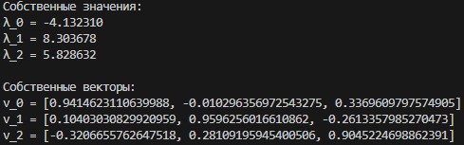

* 1. Реализовать алгоритм QR – разложения матриц в виде программы. На его основе разработать программу, реализующую QR – алгоритм решения полной проблемы собственных значений произвольных матриц, задавая в качестве входных данных матрицу и точность вычислений. С использованием разработанного программного обеспечения найти собственные значения матрицы.

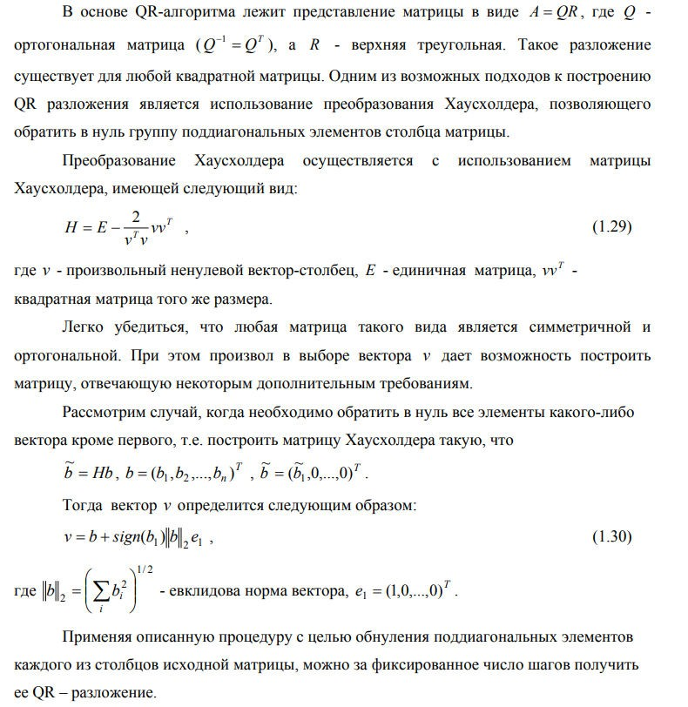

Условие:

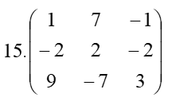

Код программы:

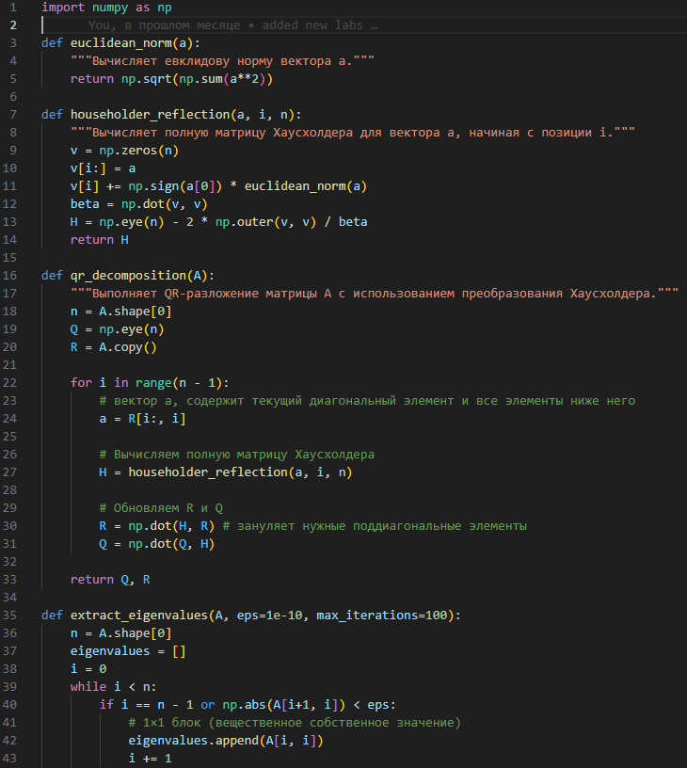

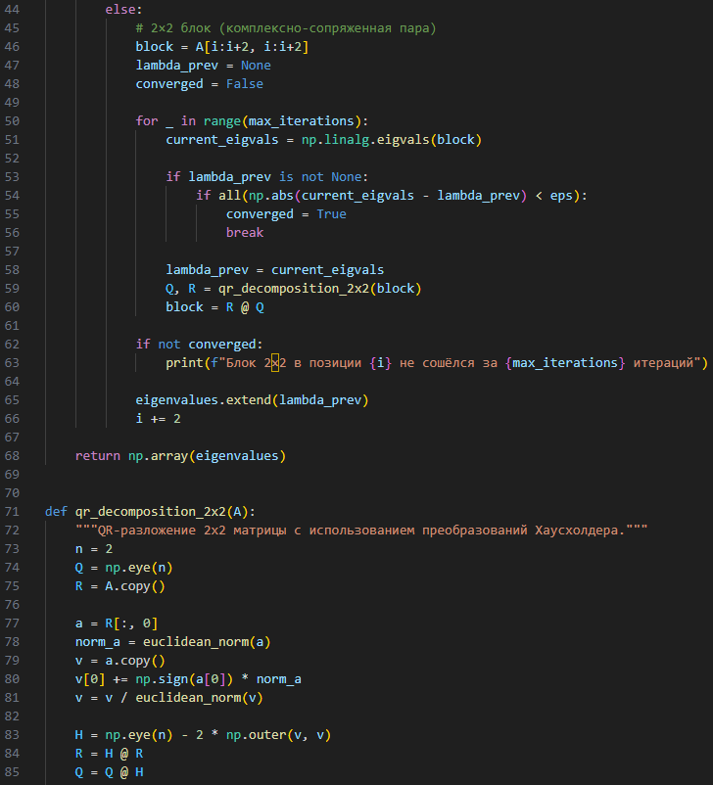

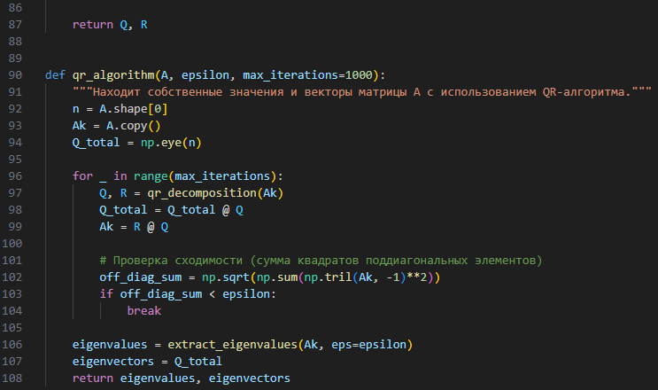

Решение:

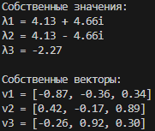

Лабораторная работа №2

* 1. Реализовать методы простой итерации и Ньютона решения нелинейных уравнений в виде программ, задавая в качестве входных данных точность вычислений. С использованием разработанного программного обеспечения найти положительный корень нелинейного уравнения (начальное приближение определить графически). Проанализировать зависимость погрешности вычислений от количества итераций.

Условие:



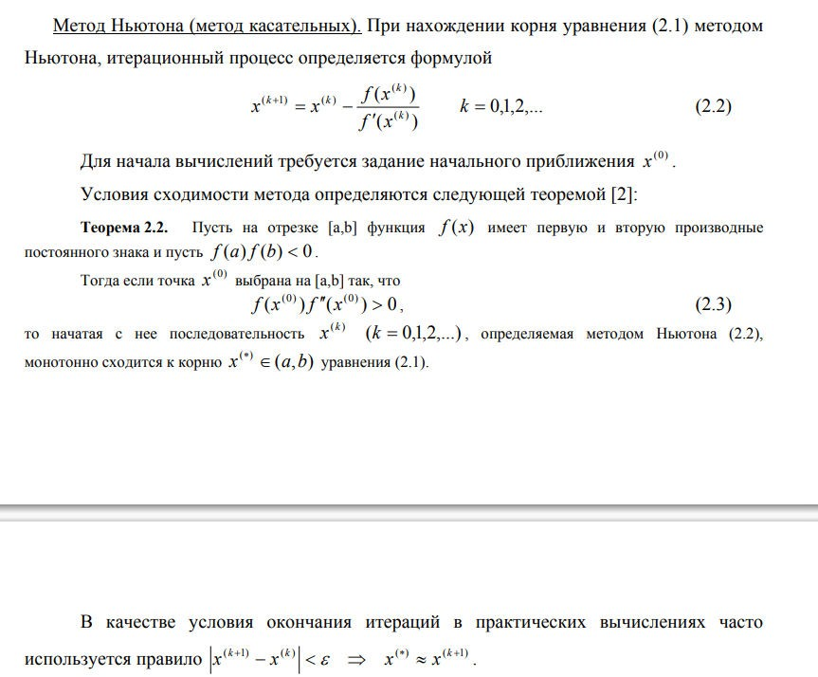

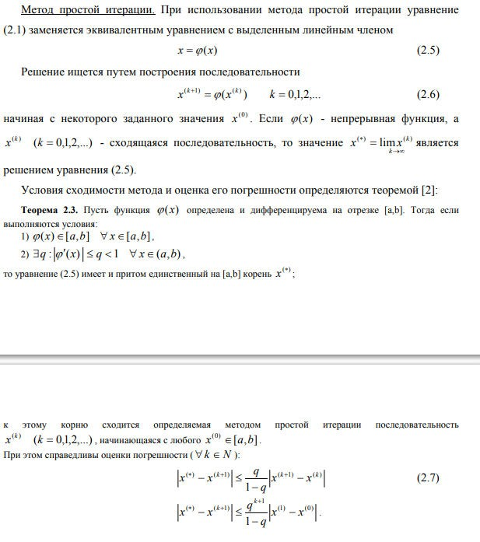

Код программы:

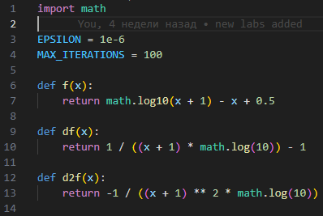

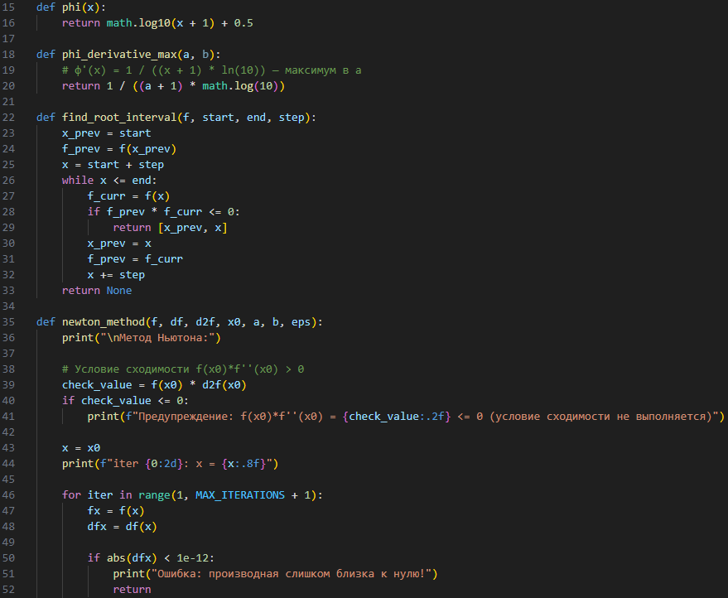

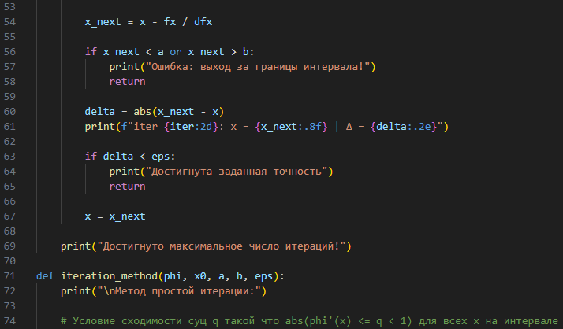

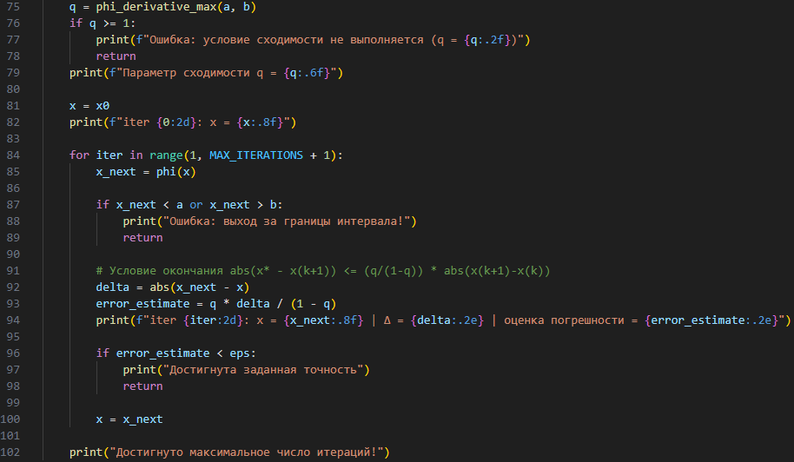

Результат:

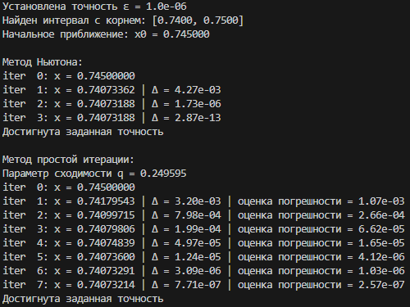

* 1. Реализовать методы простой итерации и Ньютона решения систем нелинейных уравнений в виде программного кода, задавая в качестве входных данных точность вычислений. С использованием разработанного программного обеспечения решить систему нелинейных уравнений (при наличии нескольких решений найти то из них, в котором значения неизвестных являются положительными); начальное приближение определить графически.

Проанализировать зависимость погрешности вычислений от количества итераций.

Условие:

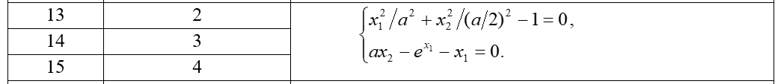

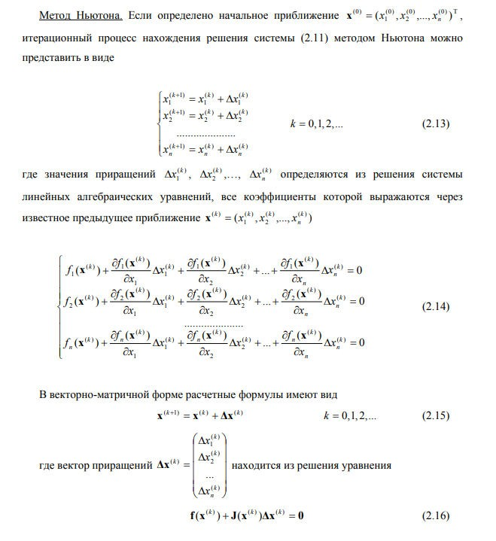

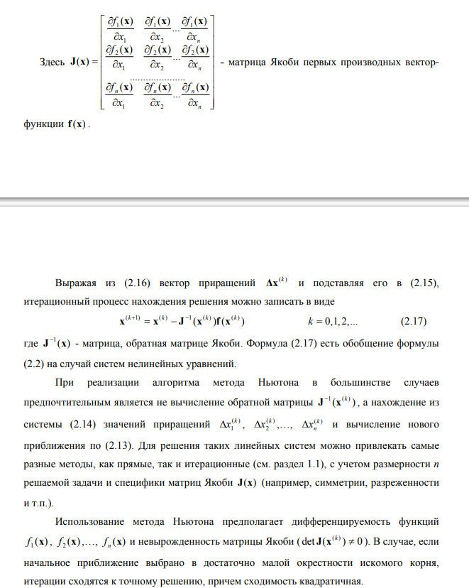

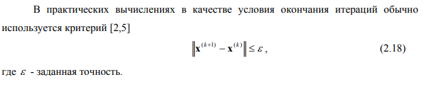

Код:

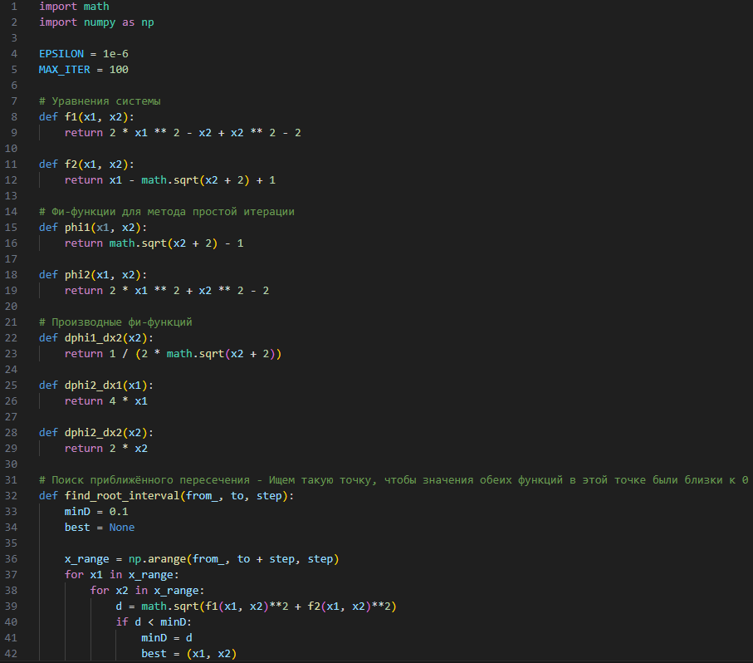

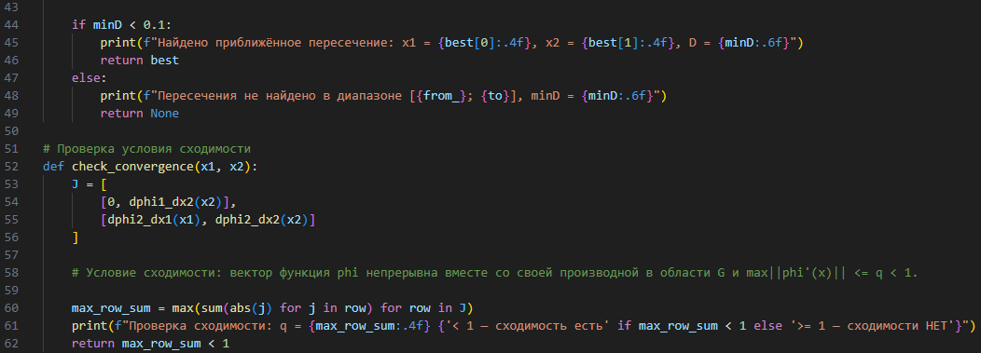

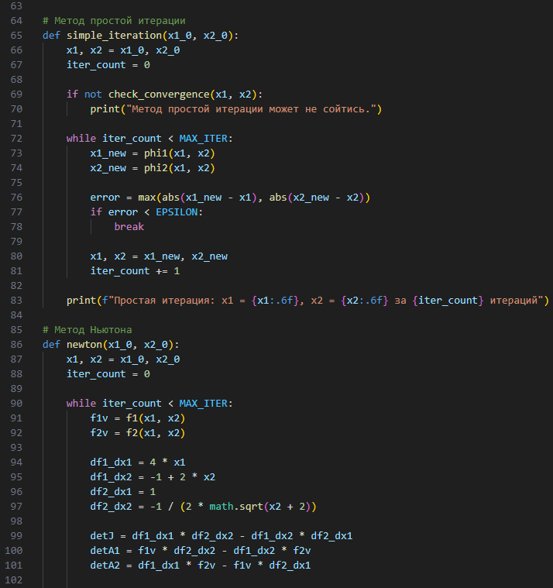

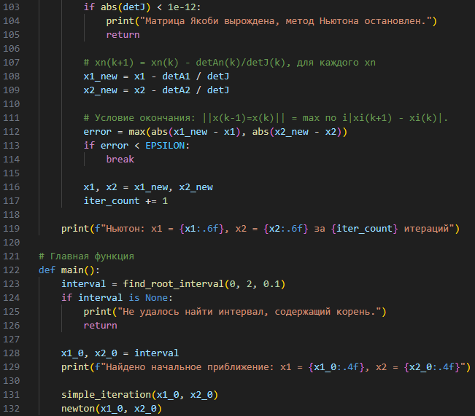

Результат:

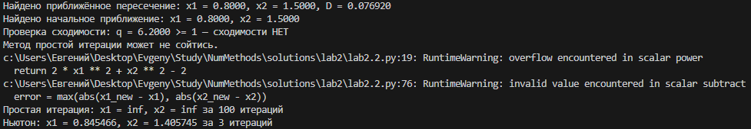

Лабораторная работа №3

* 1. Используя таблицу значений *Yi*

функции

*y*  *f* (*x*) , вычисленных в точках

*Xi* ,

*i*  0,...,3

# построить интерполяционные многочлены Лагранжа и Ньютона,

проходящие через точки *Xi* ,*Yi* . Вычислить значение погрешности интерполяции

в точке

*X* * .

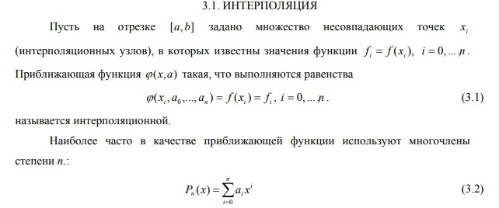

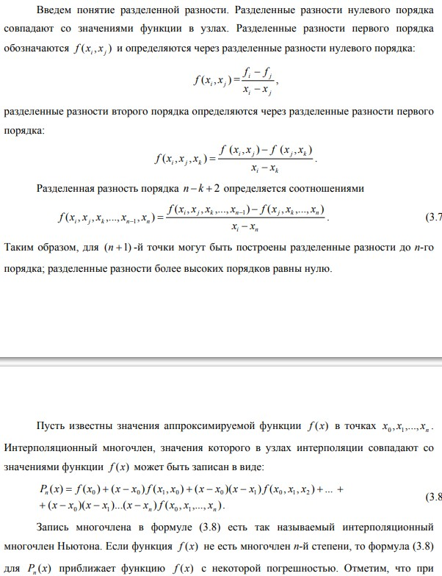

# Условие:



Код программы:

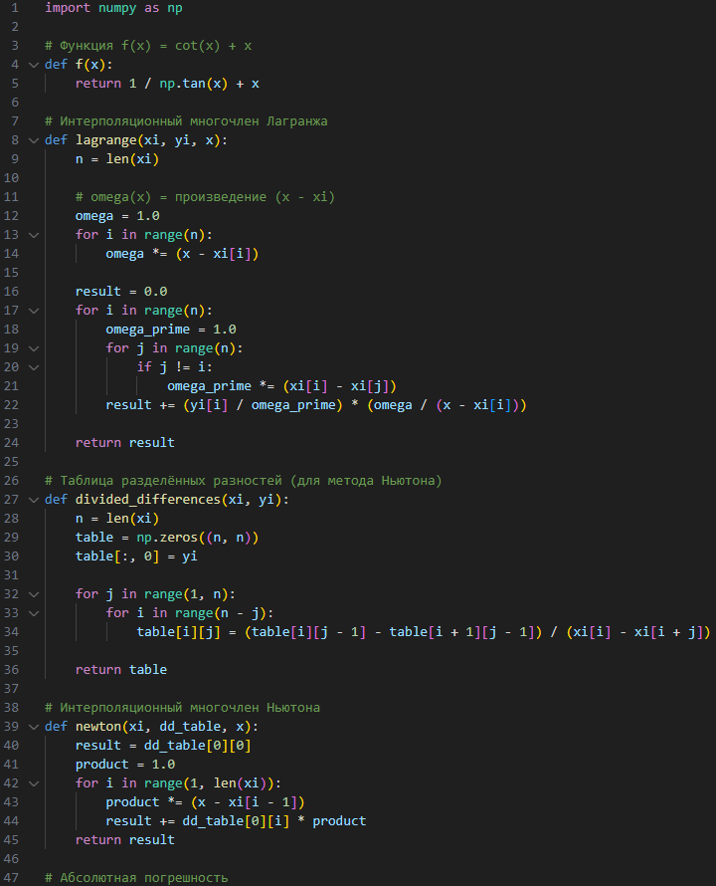

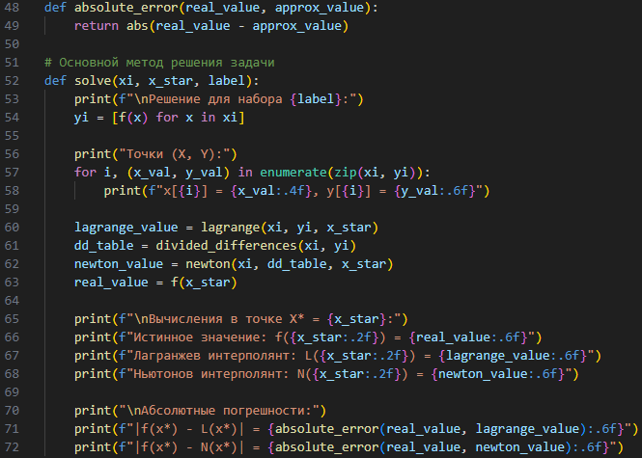

Результат:

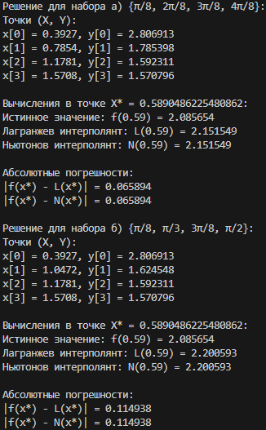

* 1. Построить кубический сплайн для функции, заданной в узлах интерполяции,

предполагая, что сплайн имеет нулевую кривизну при

*x*  *x*0

и *x*  *x*4 . Вычислить

# значение функции в точке

*x*  *X*  .

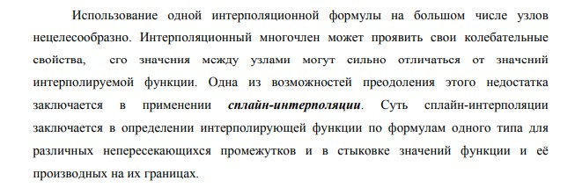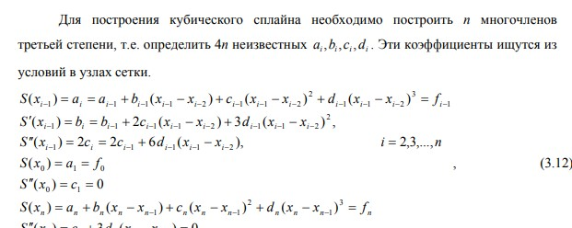

# Условие:

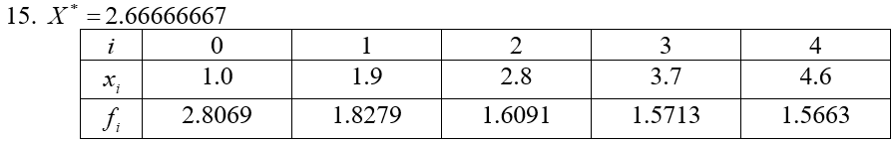

# Код программы:

# 

# 

# 

# 

# Результат:

# 

# 

* 1. Для таблично заданной функции путем решения нормальной системы МНК найти приближающие многочлены a) 1-ой и б) 2-ой степени. Для каждого из приближающих многочленов вычислить сумму квадратов ошибок. Построить графики приближаемой функции и приближающих многочленов.

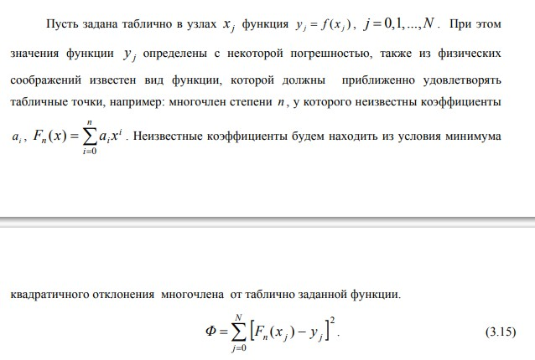

Условие:

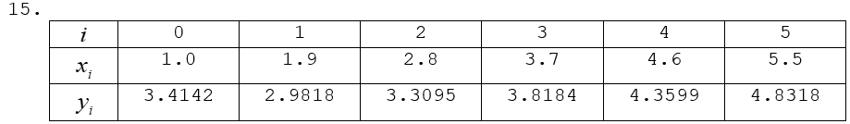

Код программы:

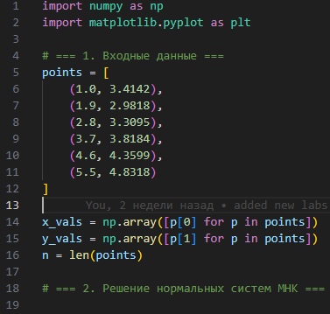

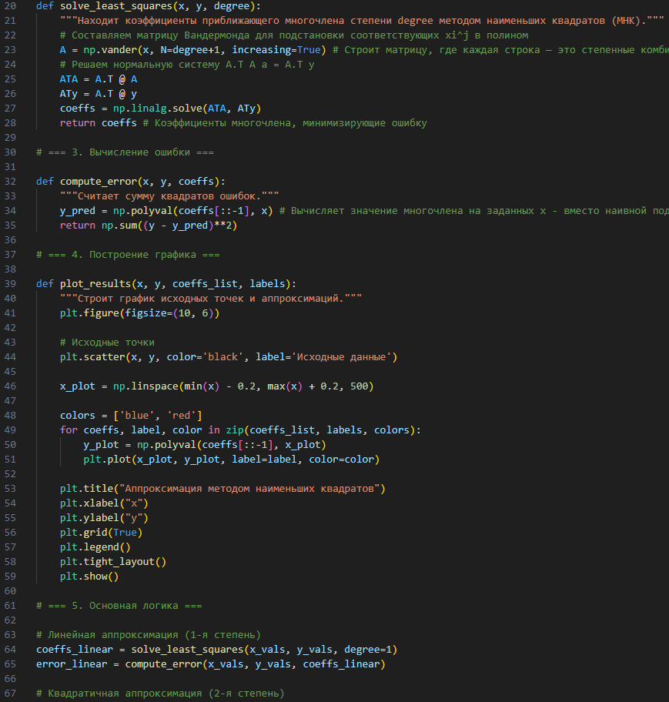

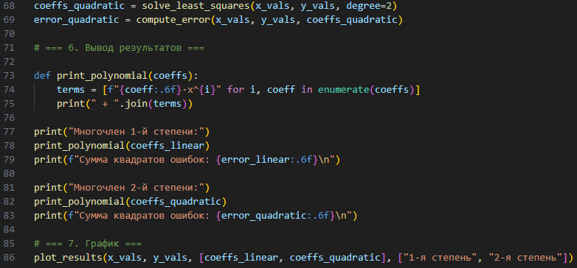

# Результат:

# 

# 

* 1. Вычислить первую и вторую производную от таблично заданной функции

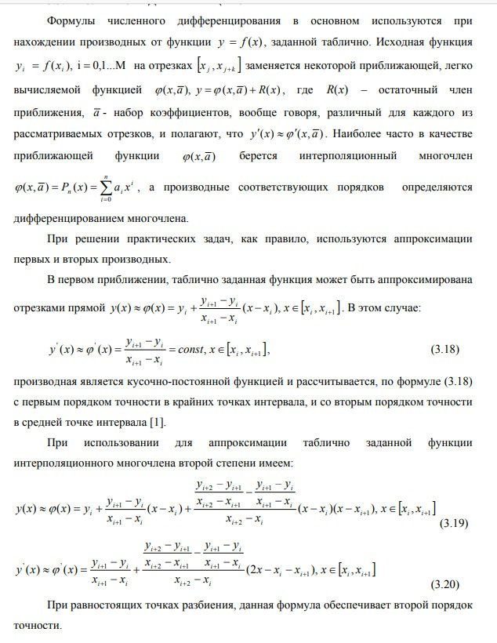

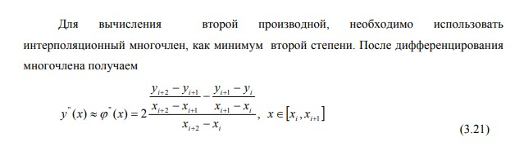

# Условие:

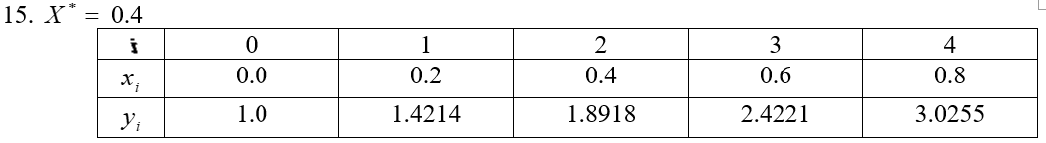

Код:

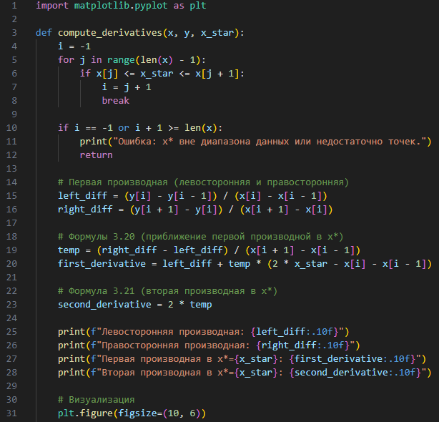

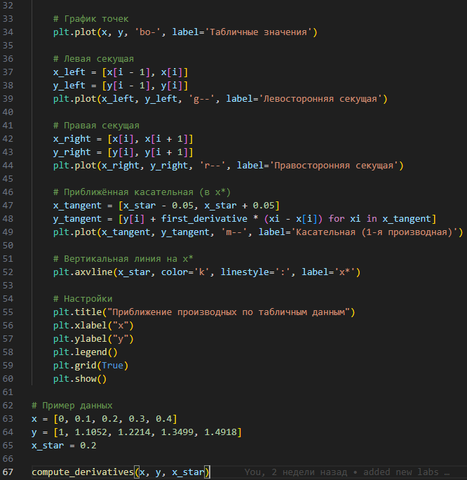

Результат:

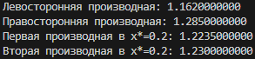

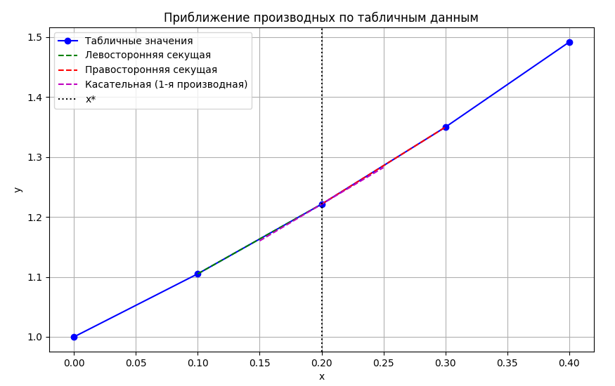

* 1. Вычислить определенный интеграл

*X*1

*F*   *y dx* , методами прямоугольников,

*X* 0

# трапеций, Симпсона с шагами используя Метод Рунге-Ромберга:

*h*1 , *h*2 . Оценить погрешность вычислений,

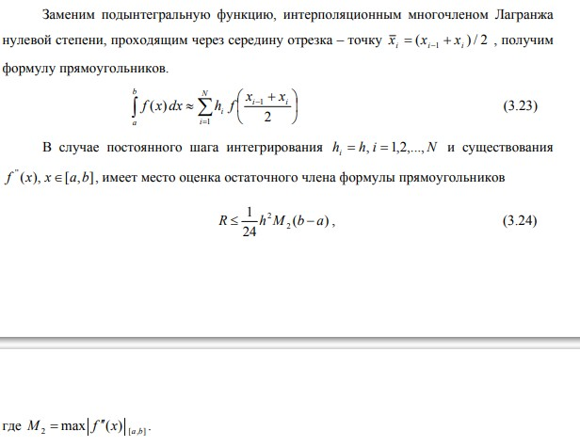

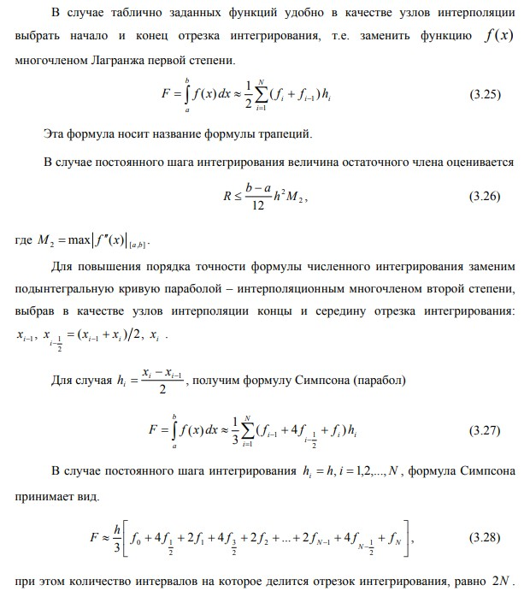

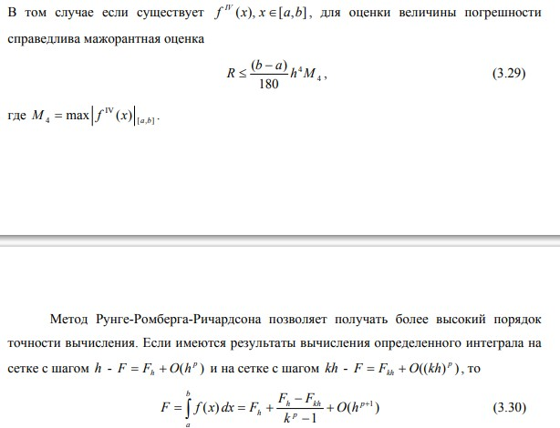

# Условие:



Код программы:

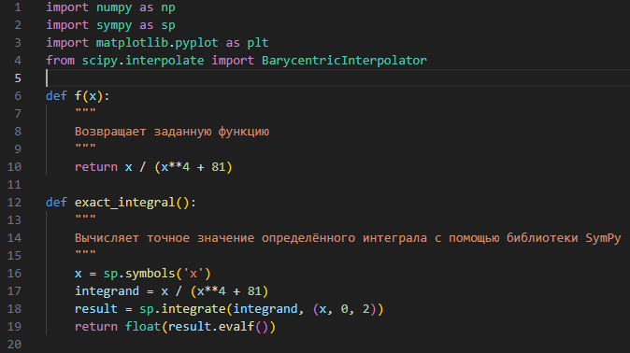

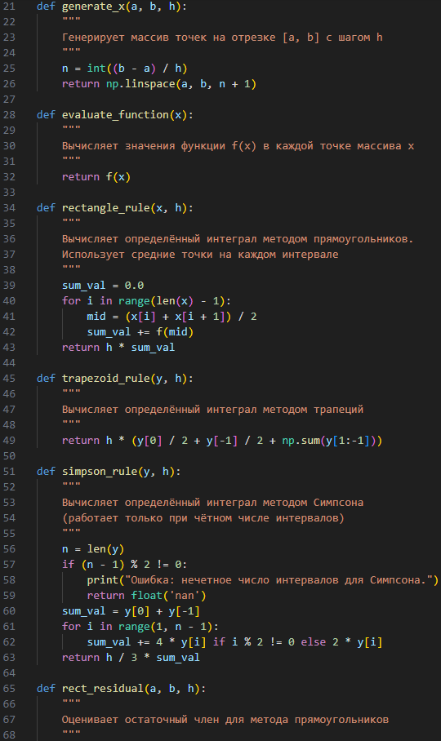

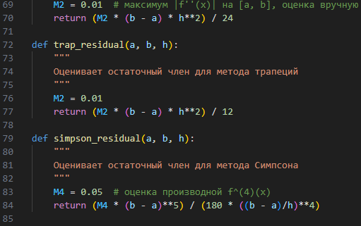

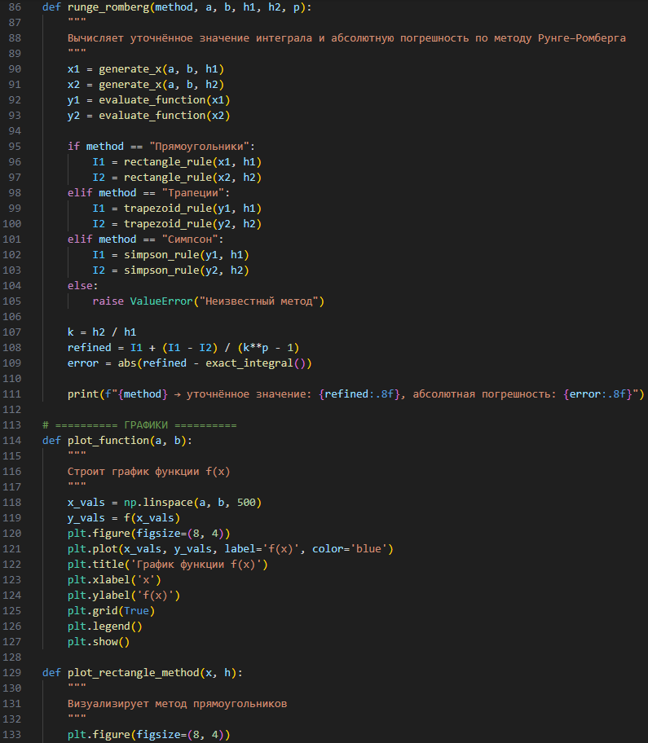

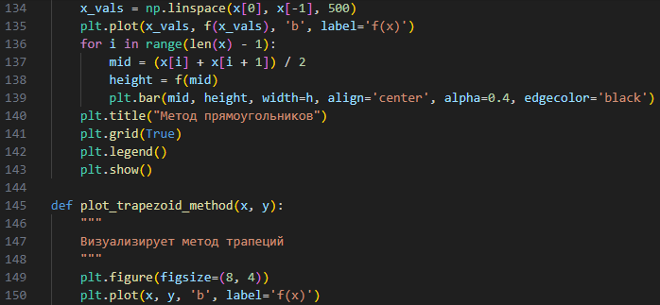

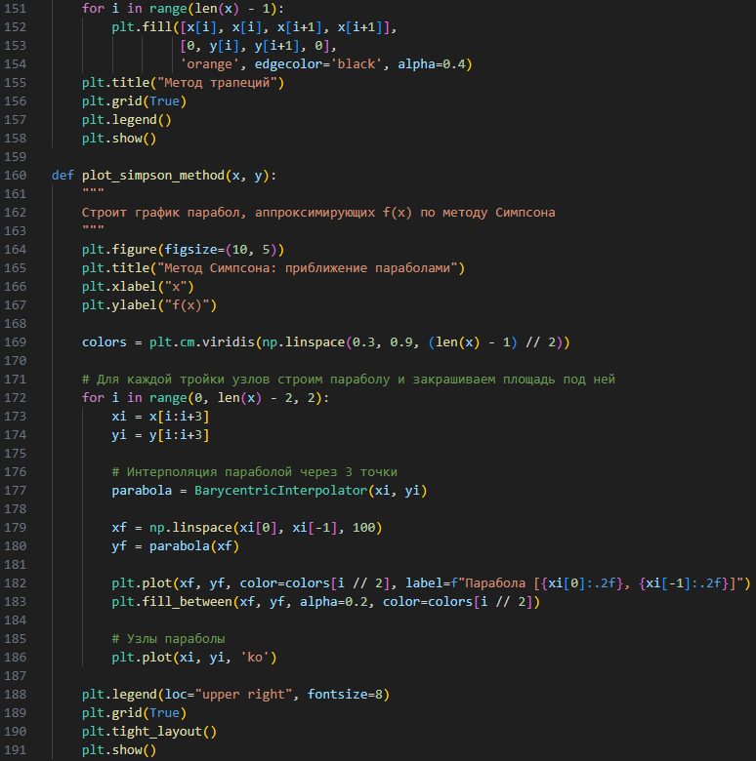

# Результат:

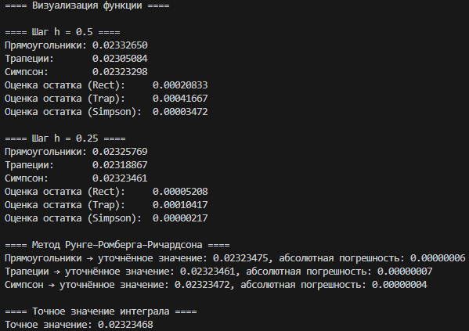

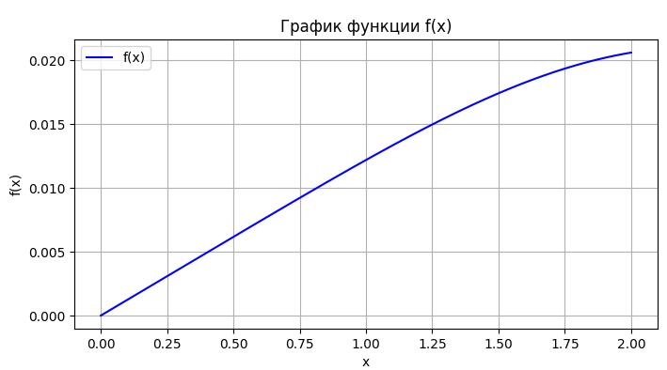

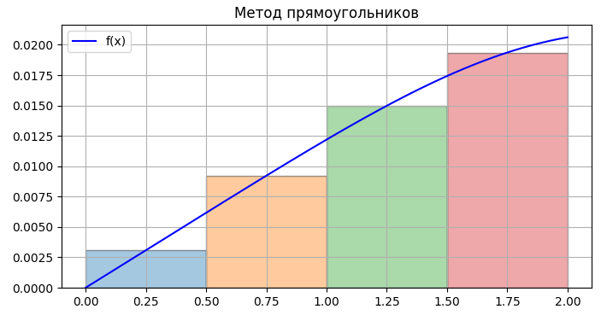

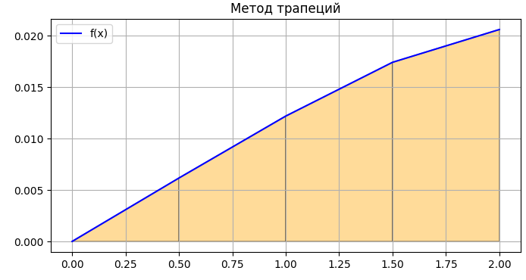

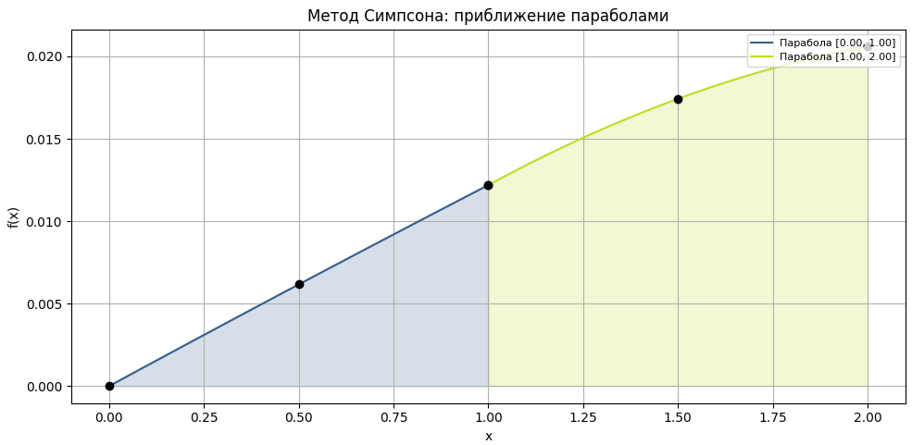

Лабораторная работа №4

* 1. Реализовать методы Эйлера, Рунге-Кутты и Адамса 4-го порядка в виде программ, задавая в качестве входных данных шаг сетки *h* . С использованием разработанного программного обеспечения решить задачу Коши для ОДУ 2-го порядка на указанном отрезке. Оценить погрешность численного решения с использованием метода Рунге – Ромберга и путем сравнения с точным решением.

Условие:

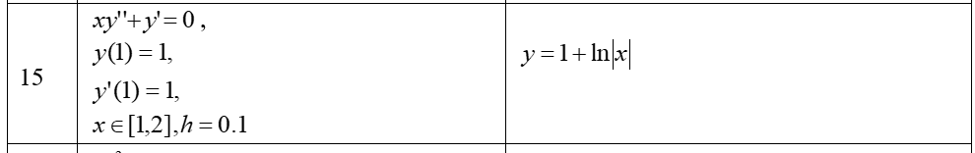

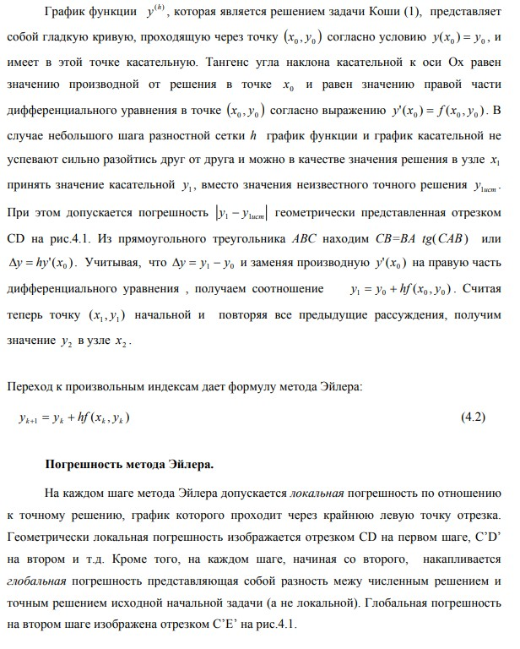

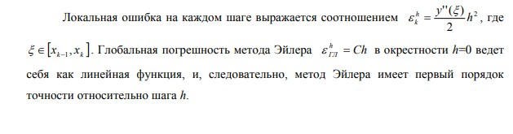

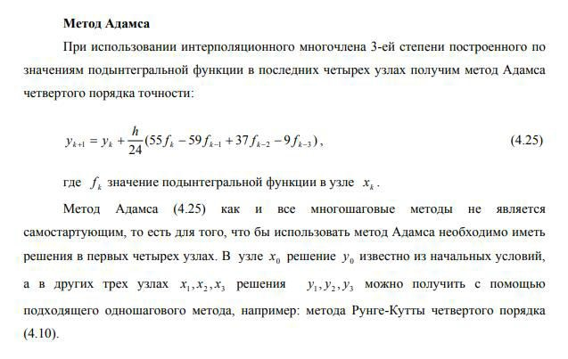

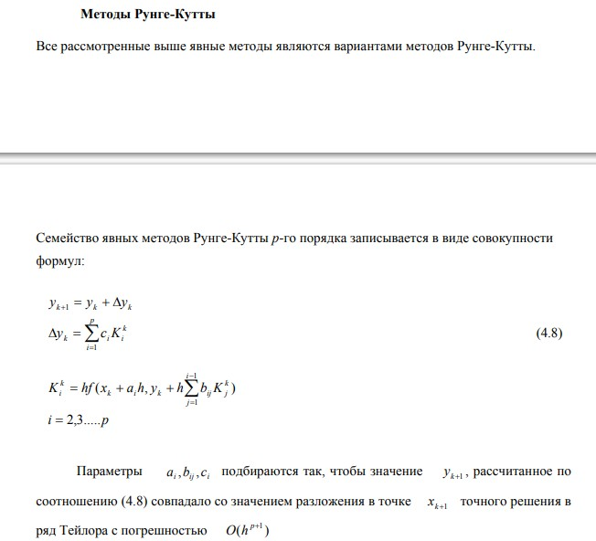

Код программы:

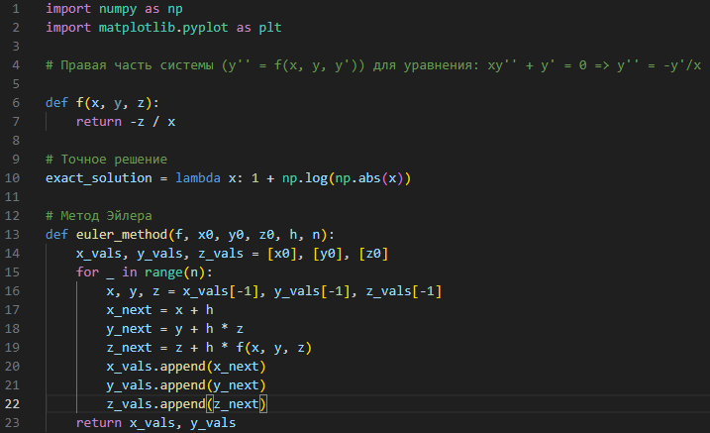

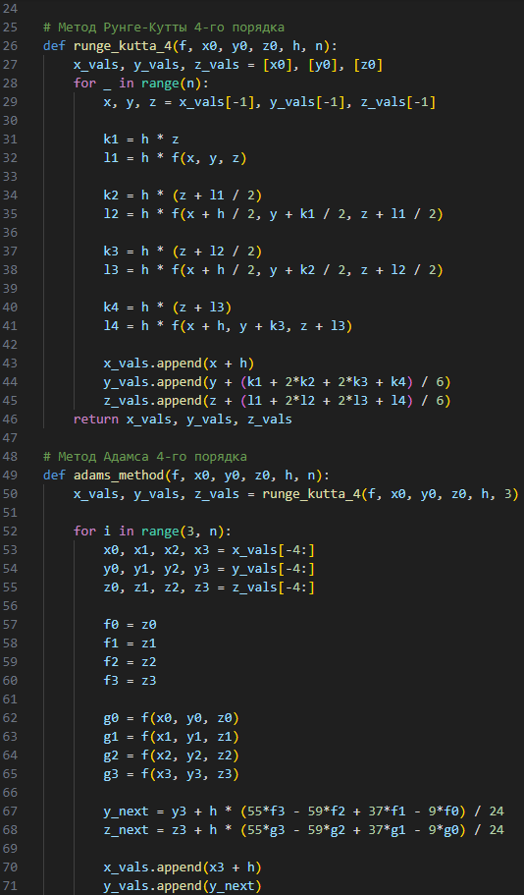

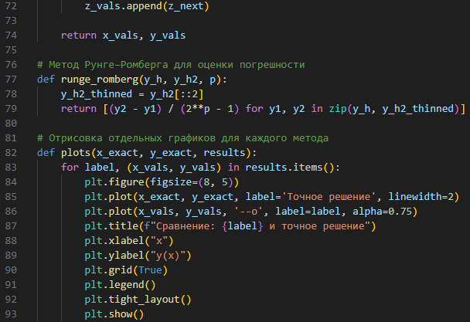

Результат:

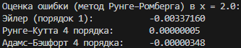  
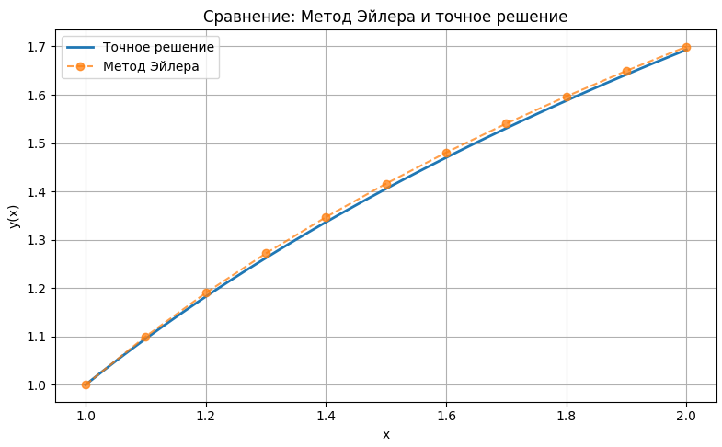

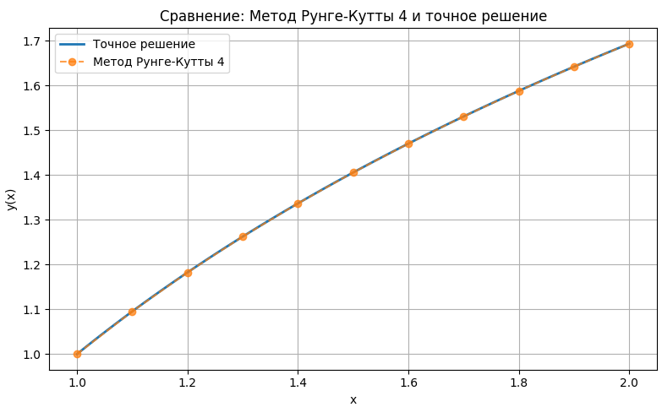

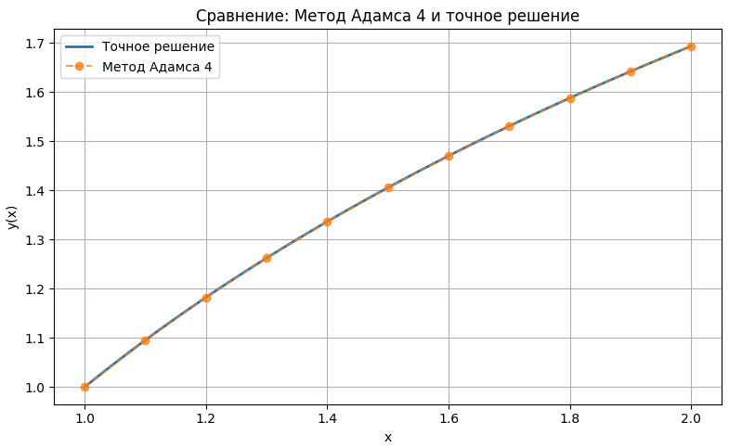

* 1. Реализовать метод стрельбы и конечно-разностный метод решения краевой задачи для ОДУ в виде программ. С использованием разработанного программного обеспечения решить краевую задачу для обыкновенного дифференциального уравнения 2-го порядка на указанном отрезке. Оценить погрешность численного решения с использованием метода Рунге – Ромберга и путем сравнения с точным решением.

Условие:

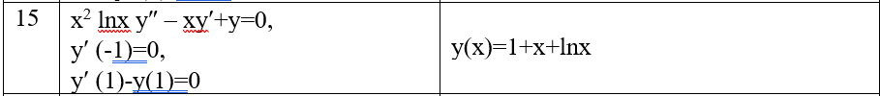

1. )Метод стрельбы

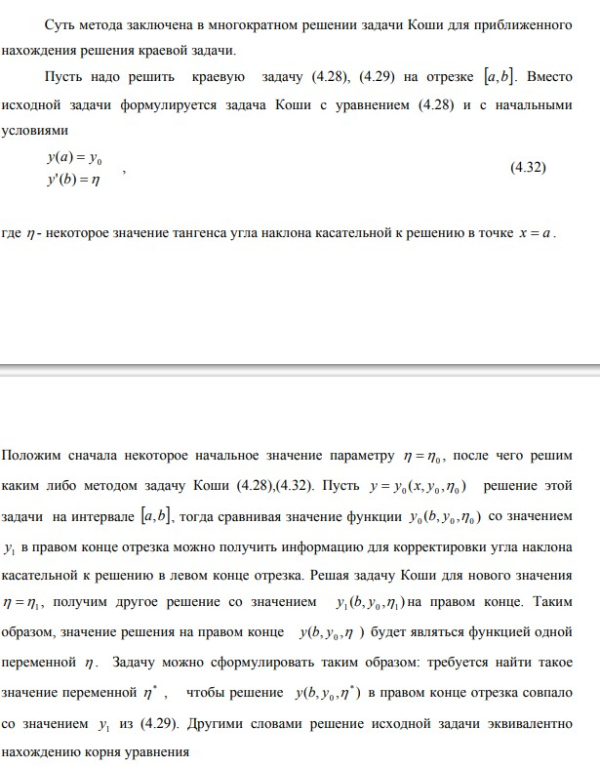

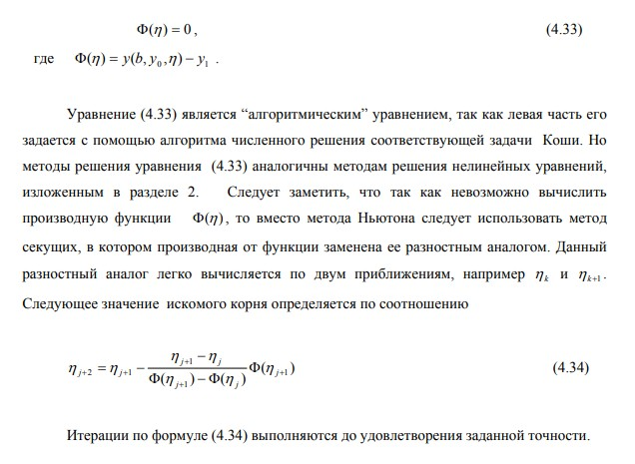

1. )Конечно-разностный метод

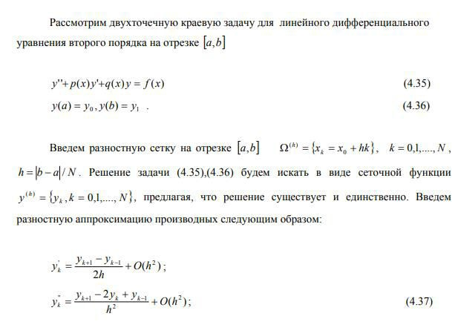

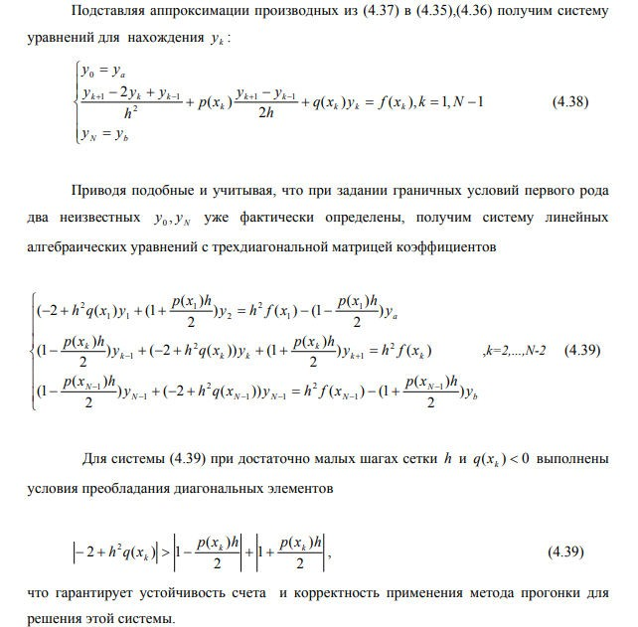

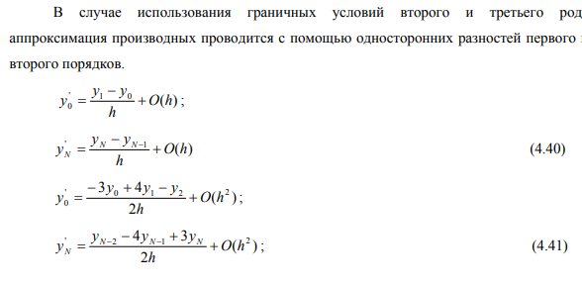

Код программы:

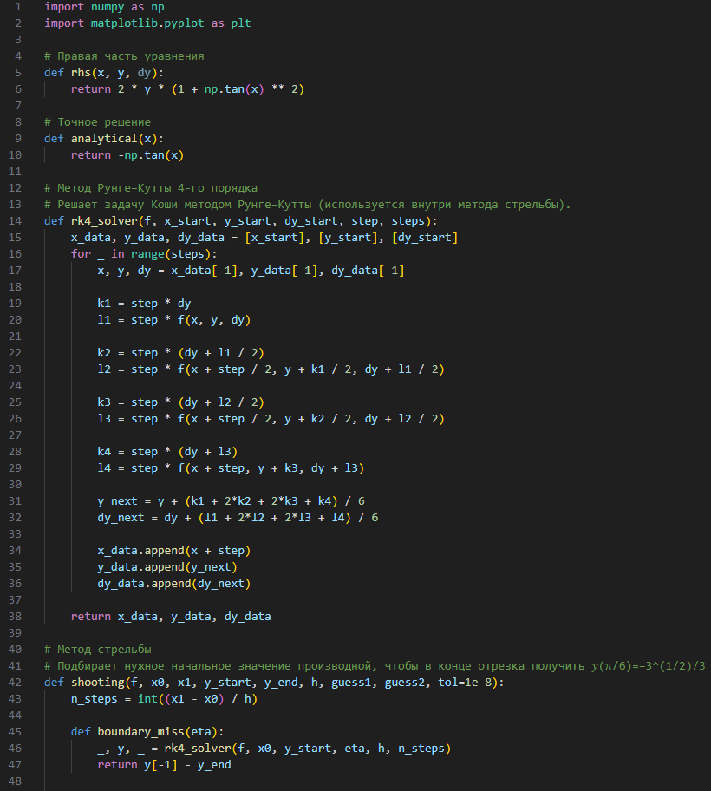

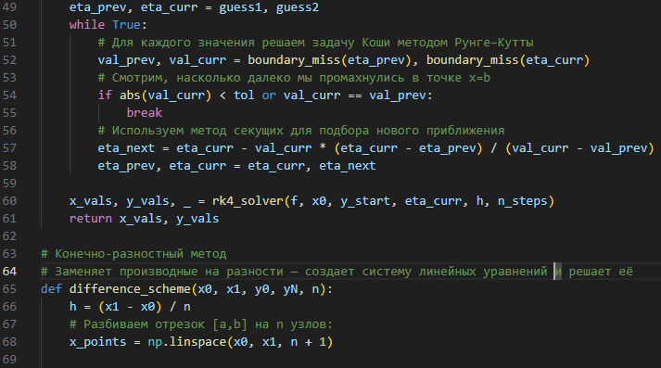

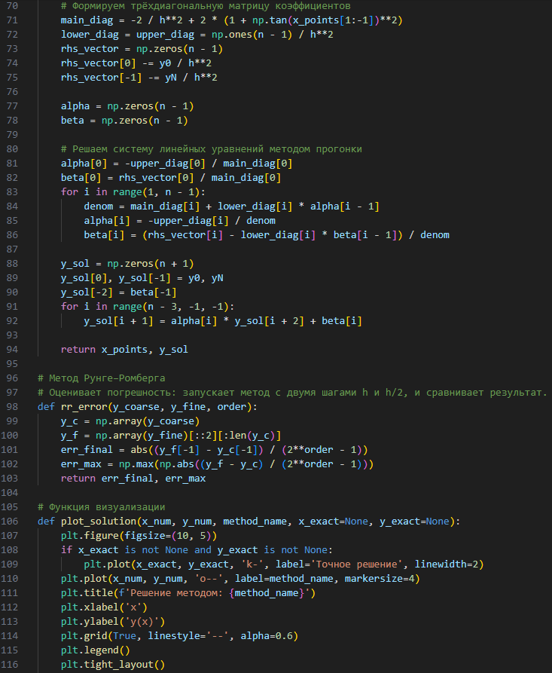



Результат:

